数学建模 - 作业报告
姓名：陈斌 学号：2017211661 班级：2017211318

1、【解答】 在Matlab中编写代码如下：

其运行结果为：

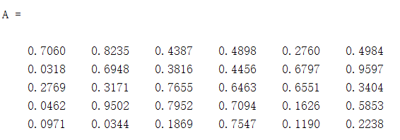

2、【解答】 在Matlab中编写代码如下：

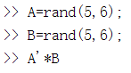

其运行结果为：

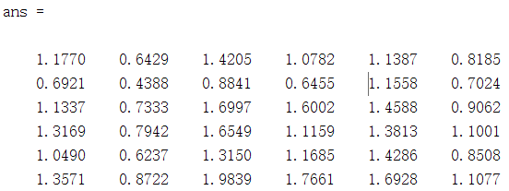

3、【解答】 在Matlab中编写代码如下：

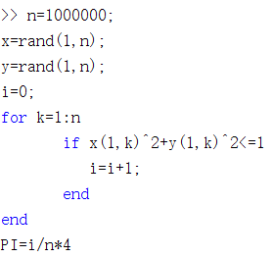

其运行结果为：
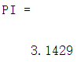

故可得π的近似值为3.1429

下面利用Matlab进行结果示意图的绘制，编写代码如下：

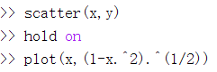

绘制得到的示意图如下，图中为生成的圆弧曲线以及由向量x和y构成的1000000个散点
